Zagreb, 01. rujna 2026.

OBAVIJEST KANDIDATIMA
O IZBORU NASTAVNIKA PREDMETNE NASTAVE MATEMATIKE
po javnom natječaju objavljenom u Narodnim novinama broj 84/2026.
od 31. srpnja 2026. godine

Obavještavamo sve kandidate da je po javnom natječaju za zapošljavanje NASTAVNIKA PREDMETNE NASTAVE (NJEMAČKI JEZIK ) u Centru za odgoj i obrazovanje Dubrava, na nepuno i neodređeno radno vrijeme, primljena gospođa
Jelena Jurić Magdalenić

Svim kandidatima zahvaljujemo na sudjelovanju.

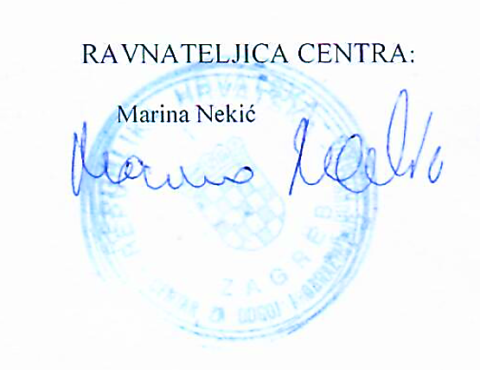
S poštovanjem,

